ПАМЯТКА ПО НОДУЛЯРНОМУ ДЕРМАТИТУ КРУПНОГО РОГАТОГО СКОТА

По информации федеральной службы по ветеринарному и фитосанитарному надзору в сентябре 2015 года на территории Республики Дагестан и Чеченской республики среди поголовья крупного рогатого скота выявлена вирусная болезнь - нодулярный дерматит. Это первый случай обнаружения такого заболевания животных на территории Российской Федерации. Угроза распространения этого заболевания крайне велика и может привести к серьезным негативным и социально-экономическим последствиям.
Нодулярный дерматит крупного рогатого скота (кожная бугорчатая, кожноузелковая сыпь, узелковая экзантема), болезнь «кожного отека» у буйволов (Dermatitisnodularisbovum) - инфекционная болезнь крупного рогатого скота, сопровождающаяся лихорадной, отеком подкожной ткани и органов, образованием кожных узлов, поражением глаз, слизистой оболочки дыхательного и пищеварительного трактов.
Эпизоотологические данные. В естественных условиях к нодулярному дерматиту наиболее восприимчив крупный рогатый скот, особенно культурных пород, а также зебу. Источником заражения больные животные и животные вирусоносители в скрытом периоде заболевания. При первичном возникновении болезни поражается от 5 до 50%, в отдельных случаях до 100 % животных. У 50% животных можно наблюдать типичные признаки болезни. Болезнь протекает подостро и хронически. Поражает животных обоего пола и всех возрастов. Пути передачи - трансмиссивно кровососущими насекомыми, комарами, мухами. В окружающую среду попадает с отторгаемыми кусочками пораженной кожи, молоком, спермой, слюной и кровью.
Клинические признаки. Инкубационный период чаще 7-10дней. При острой форме повышение температуры до 40 гр. Снижение аппетита, серозно слизистые выделения из носа, через 48часов на коже шеи, груди, живота, паха, головы, вымени образуются плотные узелки, с плотной поверхностью диаметром 0,5 - 7см. Через несколько часов после появления узелков начинается отделение эпидермиса и начинается некроз ткани. Молоко становится розоватым, густым, сдаивается болезненно по каплям, а при нагревании застывает в гель. Атипичная форма наблюдается у новорожденных телят и характеризуется диареей, лихорадкой при отсутствии поражений кожи.
Профилактика и меры борьбы.
Для профилактики и недопущения данного заболевания граждане, имеющие на своих подворьях сельскохозяйственных животных, должны оставаться предельно бдительными и выполнять следующие правила:
- не допускать ввоз животных неизвестного происхождения, без соответствующих документов;
- извещать органы государственного ветеринарного надзора о вновь приобретенных животных, полученном приплоде, об убое и продаже;
- предоставлять ветеринарным специалистам по их требованию животных для осуществления диагностических исследований и проведению вакцинации;
- извещать ветеринарных специалистов о случае внезапного падежа или одновременного заболевания нескольких животных;
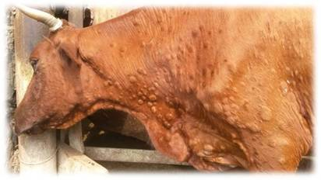
ВНИМАНИЕ ! Нодулярный дерматит крупного рогатого скота

